Перечень неиспользуемых объектов, находящихся в собственности административно- территориальных единиц Минской области, которые могут быть предоставлены в безвозмездное пользование под оформленные договором обязательства по созданию рабочих мест

№ п/п | Наименование имущества и его место нахождения | Краткая характеристика объекта | Фотографии
Березинский район
Управления образования, спорта и туризма Березинского районного исполнительного комитета,
Минская область, г. Березино, ул. Октябрьская, 18, тел. 8 (01715) 51991
1 | Усадебный дом графа Потоцкого, Минская область, г.Березино, ул.Набережная, д.1, инвентарный номер по бухгалтерскому учету № 01010007 | Сведения о недвижимом имуществе: Здание постройки первой половины XIX века двухэтажное отдельно стоящее общей площадью 1180 кв.м, стены кирпичные отштукатуренные, крыша жесткая оцинкованная, отсутствуют дверные и оконные блоки, пол, водопровод, канализация, отопление, электроснабжение, капитальный ремонт не проводился.  Подключение к инженерным коммуникациям возможно.  Удаленность подъездных путей от объекта до ж/д путей г.Борисова 50 км, автодороги республиканского и областного назначения менее 1 км.  Информация о земельном участке: Площадь – 0,5040 га, назначение – земельный участок для размещения объектов неустановленного назначения обслуживания усадебного дома графа Потоцкого, ограничения прав в использовании земель, находящихся в прибрежных полосах водных объектов реки Березина площадью 0,1821 га, в водоохранных зонах водных объектов реки Березина вне прибрежных полос площадью 0,3219 га, кадастровый номер 620450100001002916. | 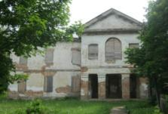  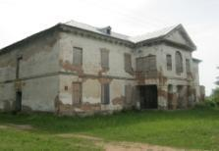
2 | Здание школы с подсобными помещениями, Минская область, Березинский район,  д. Михалево,  ул. Школьная, д. 9, инвентарный номер 611/С-28611 | Сведения о недвижимом имуществе: Кирпичное двухэтажное отдельно стоящее здание школы 1987 года постройки общей площадью 1964,3 кв.м, фундамент железобетонные блоки, крыша совмещенная рулонная, отопление центральное от собственной отдельно стоящей котельной, водопровод центральный, канализация – центральная, здание калибровано, имеются: подвал площадью 686 кв.м; одноэтажная отдельно стоящая кирпичная котельная с железобетонным фундаментом и кровлей совмещенной рулонной общей площадью 81 кв.м; отдельно стоящий дощатый сарай с рубероидной крышей площадью 73 кв.м, стадион, забор, мощение.  Объект подключен к инженерным коммуникациям: электроосвещение, теплоснабжение, водопровод, канализация и телефонная связь.  Удаленность от объекта до ж/д путей г. Борисов – 66 км, автодороги республиканского и областного значения – 16 км, от трассы Борисов-Бобруйск – 300 м. – проходит через деревню.  Информация о земельном участке: Площадь – 1,8187 га, назначение – земельный участок для размещения объектов образования и воспитания, обслуживания здания школы с подсобными помещениями, имеет ограничения прав в использовании земель, находящихся в водоохранных зонах водных объектов реки Пентрица вне прибрежных полос площадью 1,8187 га, кадастровый номер 620480807601000061. | 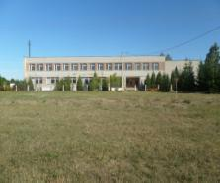  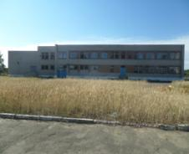
3 | Здание школы с подсобными помещениями, Минская область, Березинский район,  д. Калинино, ул. Школьная, д. 17, инвентарный номер 611/С-31268 | Сведения о недвижимом имуществе: двухэтажное отдельно стоящее здание школы, 1978 год ввода в эксплуатацию, общей площадью 2025,5 кв.м. Фундамент железобетонный, стены кирпичные, крыша совмещенная рулонная. Имеются подсобные помещения: подвал площадью 223 кв.м, кирпичная котельная с совмещенной рулонной кровлей площадью 169 кв.м, кирпичный сарай с совмещенной рулонной кровлей площадью 37 кв.м, дощатый забор, бетонное мощение. Объект подключен к инженерным коммуникациям: электроосвещение, теплоснабжение, водопровод, канализация, телефонная связь подведена.  Удаленность от объекта до ж/д путей г. Борисов – 60 км, автодороги республиканского и областного значения – 8 км.  Информация о земельном участке: Площадь – 2,2558 га, назначение – земельный участок для размещения объектов образования и воспитания (обслуживания здания школы с обслуживающими помещениями), ограничения прав на земельные участки, расположенные в водоохранных зонах водных объектов ручья Луговой площадью 0,2558 га, кадастровый номер 620484304301000020. | 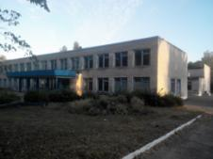  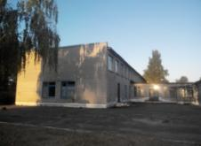
4 | Здание школы, Минская область, Березинский район,  аг. Селиба,  ул. Школьная, д. 9, инвентарный номер 611/С-31071 | Сведения о недвижимом имуществе: двухэтажное отдельно стоящее здание школы, 1968 год ввода в эксплуатацию, общей площадью 1678,1 кв.м. Фундамент бетонный и железобетонные блоки, стены блочные окрашенные, крыша совмещенная рулонная. Имеются подсобные помещения: кирпичная пристройка площадью 13 кв.м, кирпичный сарай с пристроенным сараем площадью 80 кв.м, сарай площадью 48 кв.м, овощехранилище площадью 40 кв.м, уборная, забор, мощение. Объект подключен к инженерным коммуникациям: электроосвещение, теплоснабжение, водопровод, канализация, телефонная связь подведена.  Удаленность от объекта до ж/д путей г. Борисов – 87 км, автодороги республиканского и областного значения – 34 км.  Информация о земельном участке: Площадь – 1,4802 га, назначение – земельный участок для размещения объектов образования и воспитания – для обслуживания здания школы с подсобными помещениями, ограничения прав нет, кадастровый номер 620482308601000115. | 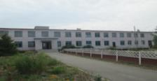  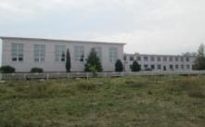
5 | Здание школы с подсобными помещениями, Минская область, Березинский район,  д. Каменный Борок,  ул. Центральная, 1 | Объекты подключены к инженерным коммуникациям: электроосвещение, теплоснабжение, водопровод, канализация, телефонная связь подведена.  Удаленность от объекта до ж/д путей г. Борисов – 70 км, до ж/д путей  ст. Стоялово, Могилевской области – 18 км, автодороги республиканского  и областного значения – 17 км.  Информация о земельном участке: Площадь – 3,5587 га, назначение – земельный участок для размещения объектов образования и воспитания – для обслуживания здания школы с подсобными помещениями, ограничения прав нет, кадастровый номер 620482303801000086.
5.1 | Здание школы,  инвентарный номер 611/С-30604 | Сведения о недвижимом имуществе: Здание одноэтажное, 1961 года постройки, не используется с 2012 г., общая площадь 525 кв.м, деревянное обложенное кирпичом, фундамент бутобетонный ленточный, кровля двухскатная  из асбестоцементных листов. | 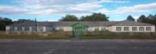
5.2 | Здание школы, инвентарный номер по бухгалтерскому учету 01010017 | Сведения о недвижимом имуществе: Здание одноэтажное, 1961 года постройки, не используется с 2012 г., общая площадь 94,6 кв.м, деревянное обшито сайдингом, фундамент бутобетонный ленточный, кровля из асбестоцементных листов. | 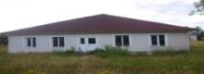
5.3 | Здание мастерской, инвентарный номер 611/С-30607 | Сведения о недвижимом имуществе: Здание одноэтажное, 1924 года постройки, не используется с 2012г., общая площадь 123,2 кв.м, деревянное обшито досками, фундамент бутобетонный ленточный, кровля из асбестоцементных листов. | 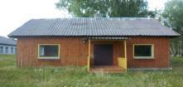
5.4 | Здание столовой, инвентарный номер 611/С-30605 | Сведения о недвижимом имуществе: Здание одноэтажное, 1961 года постройки, не используется с 2012 г, общая площадь 119,9 кв.м, деревянное, фундамент бутобетонный ленточный, кровля двухскатная из асбестоцементных листов. | 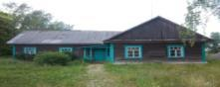
5.5 | Здание,  инвентарный номер 611/С-30606 | Сведения о недвижимом имуществе: Здание одноэтажное, 1961 года постройки, не используется с 2012 г, общая площадь 42,2 кв.м, деревянное обшито досками, фундамент бутобетонный ленточный, кровля из асбестоцементных листов. | 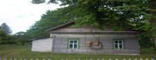
Вилейский район
Управление по образованию, спорту и туризму Вилейского районного исполнительного комитета
Минская область, г.Вилейка, ул. Водопьянова,д.24 тел.8 (01771) 55345,54238
6 | Здание школы ГУО «Погостский УПК детский сад-базовая школа», Минская область, Вилейский р-н., Долгиновский с/с, д.Погост, ул.Школьная, д.8,  инвентарный номер 631/С-12093 | Сведения о недвижимом имуществе: Здание школы 1961 года постройки, общей площадью 672,2 кв.м, специализированное для образования и воспитания. Одноэтажное деревянноездание, обложено кирпичом, крыша – шиферная, перекрытия деревянные, фундамент бутовый. Холодное водоснабжение (отключено), канализация местная, электропроводка внутри, снаружи подвод отключен, отопление от котельной.  Информация о земельном участке: Площадь – 0,9120 га, назначение – земельный участок для размещения объектов образования и воспитания  (для обслуживания здания школы), Земельный участок имеет ограничения (обременения) прав в использовании земель. Виды ограничений (обременений) прав: земельные участки, расположенные в охранных зонах электрических сетей, код – 5,2, площадь – 0,0341га. Кадастровый номер земельного участка - 621381718101000067. | 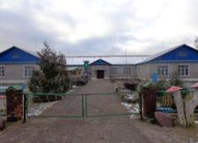
7 | Здание школы, Минская область, Вилейский район, Осиповичский с/с,  д. Осиповичи,  ул. Центральная,  д. 57В,  инвентарный номер 631/С-65183 | Сведения о недвижимом имуществе: Одноэтажное отдельно стоящее здание школы 1962 года постройки общей площадью 762,7 кв.м, специализированное  для образования и воспитания. Фундамент – бутовый, крыша – шиферная, стены – кирпичные. Холодное водоснабжение (отключено), канализация местная, электропроводка внутри, снаружи подвод отключен, отопление от котельной.  Информация о земельном участке: Площадь – 0,4387 га, назначение – земельный участок для размещения объектов образования и воспитания, обслуживания здания школы, имеет ограничения прав в использовании земель. Виды ограничений (обременений) прав: земельные участки, расположенные  в охранных зонах электрических сетей, код – 5,2, площадь – 0,0234, кадастровый номер 621385408101000222. | 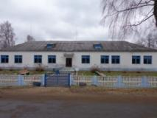
8 | Здание детского сада ГУО «Карповичский УПК детский сад – начальная школа» Минская область, Вилейский район, Хотенчицкий с/с, д. Карповичи,  ул. Новая, д. 10А,  инвентарный номер 631/С-12136 | Сведения о недвижимом имуществе: одноэтажное отдельно стоящее здание детского сада, 1967 год постройки, общей площадью 337,4 кв.м. Фундамент бутобетонный ленточный, наружные, внутренние капитальные стены – кирпичные, толщина кладки до 45 см, крыша – двухскатная из асбестоцементных листов по деревянным стропилам с обрешеткой. Здание специализированное для образования и воспитания. Отопление – центральное, стальные трубы, электроснабжение – центральное, проводка скрытая (отключено), водопровод – трубы стальные с подключением к уличной сети, канализация – центральная, горячее водоснабжение – от отопительного котла, газоснабжение – сжиженный газ.  Информация о земельном участке: Площадь – 0,3846 га, назначение – земельный участок для размещения объектов для образования и воспитания. Земельный участок имеет ограничения (обременения) прав в использовании земель. Виды ограничений (обременений) прав: земельные участки, расположенные в охранных зонах электрических сетей, код 5,2, площадь – 0,0013 га. | 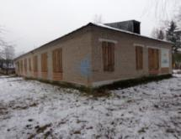
9 | Учебный корпус на 720 мест, Минская обл.,  г. Вилейка, ул. 1 Мая, д.80,  инвентарный номер 631/С-12517 | Сведения о недвижимом имуществе: Четырехэтажное отдельно стоящее здание учебного корпуса 1977 года постройки, общей площадью 5108,1 кв.м. Фундамент – блоки фундаментные, наружные, внутренние капитальные стены – панели железобетонные, кирпичи, крыша – рулонные кровельные материалы. Здание специализированное для образования и воспитания. Отопление – центральное, электроснабжение – центральное, водопровод, горячее водоснабжение  и канализация – централизованная система. Имеется подвальное помещение площадью 1227 кв.м.  Информация о земельном участке: Площадь – 15,0242 га, назначение – земельный участок для обслуживания зданий и сооружений. Земельный участок имеет ограничения (обременения) прав в использовании земель. Виды ограничений (обременений) прав: земельные участки, расположенные в охранных зонах электрических сетей, код 6, площадь – 0,8540 га. Кадастровый номер земельного участка 621350100007001724. | 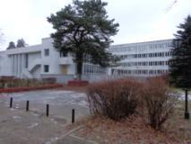
Отдел идеологической работы, культуры и по делам молодежи Вилейского районного исполнительного комитета
Минская область, г. Вилейка, ул. Партизанская, 40, тел. 8(01771) 55545, 51640
10 | Здание сельского Дома культуры,  инвентарный номер 631/С-64426  Здание котельной  инвентарный номер  631/С-61162  Минская обл., Вилейский р-он, Хотенчицкий с/с,  д.Карповичи, ул.Минская, д.4 | Сведения о недвижимом имуществе: Здание СДК двухэтажное, кирпичное, 1988 года постройки, специализированное культурно-просветительного и зрелищного назначения. Общая площадь 1167,4 кв.м. Технический паспорт на нежилое здание. Объект подключен к инженерным коммуникациям: электроосвещение, теплоснабжение, водопровод, канализация.  Информация о земельном участке: Свидетельство № 631/467-7266  о государственной регистрации земельного участка. Площадь – 0,3728 га, кадастровый номер 621387811101000152.  Сведения о недвижимом имуществе: Здание котельной из ж/б плит, кирпича 1988 года постройки, специализированное коммунального хозяйства. Общая площадь 78,0 кв.м.  Информация о земельном участке: Площадь – 0,0940 га, кадастровый номер 621387811101000134. | 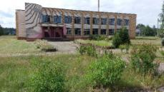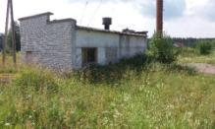
11 | Здание Детского сада, Минская область, Вилейский район, Ильянский с/с, д.Заболотье, ул.Белорусская, д.6,  инвентарный номер  631/С-12197 | Сведения о недвижимом имуществе: Здание Детского сада - двухэтажное, специализированное для образования и воспитания 1972 года постройки. Общая площадь – 495,6кв.м. Стены кирпичные, фундамент - бетон.  Объект подключен к инженерным коммуникациям: электроосвещение, теплоснабжение, водопровод, канализация. Удаленность от Минска 100 км. Возле деревни проходит автодорога областного назначения.  Наличие других построек на участке: сарай, забор, две дорожки, три площадки.  Информация о земельном участке: Площадь – 0,4526 га, назначение – земельный участок для обслуживания здания и сооружений детского сада, кадастровый номер 621382703301000094. | 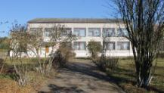
Воложинский район
Отдел идеологической работы, культуры и по делам молодежи Воложинского районного испрлнительного комитета,
Минская область, г.Воложин, пл. Свободы, д. 2, тел. 8 (01772) 55545
12 | Здание школы  Минская область, Ивенецкий с/с,  д. Камень,  ул. Ивенецкая, д.1, инвентарный номер 632/С-26400 | Сведения о недвижимом имуществе: Двухэтажное отдельно стоящее здание школы 1974 года постройки, общей площадью 1,4842 га, фундамент бетонный, наружные стены кирпичные, крыша рулонно-рубероидная, дверные и оконные блоки деревянные, водопровод, и канализация имеются, отопление от блочно-модульной котельной на газу.  Удаленность от районного центра 40 км от автодороги республиканского назначения 25 км.  Информация о земельном участке: Площадь – 3,2770 га, назначение – земельный участок для обслуживания здания школы, имеет ограничение  в использовании – охранная зона линии электроснабжения напряжением до 1000 вольт, кадастровый номер земельного участка622084308601000265 | 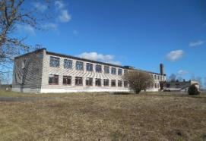  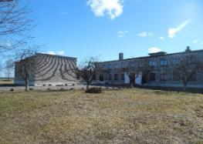
13 | Здания бывшего ГУО «Ивенецкий межшкольный учебно-производственный комбинат трудового обучения и профессиональной ориентации» 222370, Минская область, Воложинский район, г.п. Ивенец, ул. Пушкина, 22А  Регистрационные номера №632/С-17159, №632/С-17160, №632/С-17161,  632/С-17162,  №632/С-17163, №632/С-17164, №632/С-17165,  632/С-18166) | Сведения о недвижимом имуществе: одноэтажные здания 1978 года постройки, общей площадью 2420,2 кв.м.  Административное здание (кровля – шиферная и металлическая, фундамент – бутобетонный);  Здание гаражей (фундамент – бетонный ленточный, наружные стены – блочно-кирпичные, перегородки – блочно кирпичные, крыша – шиферная, полы – бетонные, проемы дверные – деревянные обшиты металлом, вентиляция естественная);  Ангар (фундамент – бетонный ленточный, наружные и внутренние стены кирпичные, перегородки – кирпичные, крыша – шиферная, дверные проемы – металлические);  Склад ГСМ (фундамент – бетонный ленточный, наружные стены – кирпичные, перегородки – кирпичные, крыша – шиферная, проемы дверные – щитовые, проемы оконные – глухие, вентиляция естественная);  Заправочная (фундамент – бутобетонный, наружные стены – кирпичные, перегородки – кирпичные, чердачное перекрытие – деревянное, крыша – шиферная, полы – бетонные, проемы оконные – глухие, проемы дверные – щитовые, вентиляция естественная, имеется бетонное крыльцо);  Здание складов (фундамент – бутобетонный, наружные стены – дощатые, облицованные кирпичом, перегородки – дощатые, чердачное перекрытие – дощатое, крыша – шиферная, полы – бетонные, проемы дверные – деревянные, металлические);  Гаражи (фундамент – бутобетонный, наружные стена – дощатые, облицованы кирпичом, перегородки – кирпичные, крыша – шиферная, полы – бетонные, проемы дверные – деревянные ворота);  Кузница (фундамент – бетонный ленточный, наружные стены – кирпичные, перегородки – кирпичные, крыша – шиферная, полы – бетонные, проемы оконные – створчатые, проемы дверные – щитовые)  Информация о земельном участке: Площадь – 2,5305 га, назначение – земельный участок для обслуживания зданий и сооружений. Имеет ограничения (обременения) прав: земли находящиеся в охранных зонах линий электропередачи, код-6, площадью 0,0624 га. Кадастровый номер земельного участка 62205540024000042 | 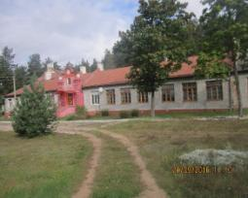  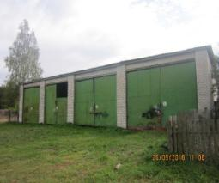  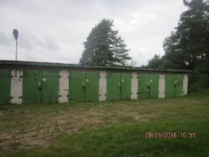  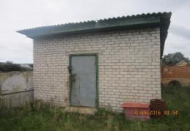  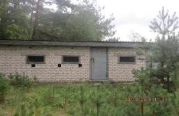
Клецкий район
Управление по образованию, спорту и туризму Клецкого районного исполнительного комитета, Минская область, г. Клецк,
пл. Маяковского, 10, тел. 8 (01793) 50152 (Бобер Сергей Аркадьевич), 8 (01793) 68232 (Шаблицкая Наталья Петровна)
14 | Здание школы,  Клецкий район, Кухчицкий с/с, аг. Туча, ул. Ленина, 2А,  инвентарный номер 641/ С-12095 | Сведения о недвижимом имуществе: 1918 года постройки, общая площадь  808,3 кв.м, историко-культурная ценность. Представляет собой двухэтажное здание школы с мансардным этажом, подвалом, двумя пристройками и террасой. Фундамент кирпичный, стены кирпичные, оштукатурены, перекрытия: чердачные и междуэтажные – деревянные балки, подвальное – железобетонное, крыша двухскатная из асбестоцементных листов.  Удаленность от г. Минска 153 км, от районного центра 18 км.  Наличие подъездных путей: на автомобильной дороге Р-43 Граница Российской Федерации (Звенчатка) – Кричев – Бобруйск –Ивацевичи 420 км лево.  Информация о земельном участке: Земельный участок площадью 1,2353 га  с кадастровым номером 622585005601000186. Целевое назначение: земельный участок для размещения объектов образования и воспитания (обслуживания здания школы с подвалом и открытой террасой).  Ограничения прав на земельные участки, расположенные в водоохранных зонах водных объектов площадью 1,2353 га, в охранных зонах линий электропередачи (напряжением до 1000 Вольт) площадью 0,05 га. | 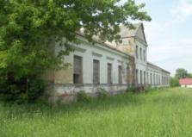  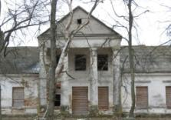
15 | Комплекс капитальных строений в составе  5 зданий  Клецкий район, Голынковский с/с, аг. Карацк,  ул. Молодежная, 1  Инвентарные номера 641/С-14493, 641/С-14483, 641/С-14484, 641/С-14438, 641/С-14437 | Сведения о недвижимом имуществе:  Здание школы (1079,2 кв.м), мастерские (128,8 кв.м), овощехранилище (46,8 кв.м), котельная с дымовой трубой (94,5 кв.м), здание детского сада (186,9 кв.м). Здания разноэтажные (1-2) кирпичные, дощатые, годы постройки – 1978, 1980, 1985. Фундамент зданий – бутобетонный; стены – кирпичные; крыша – асбестоцементный волнистый лист, совмещенная.  Расположены в центральной части агрогородка Карацк. Рядом расположены объекты сельскохозяйственного предприятия, частный сектор.  Информация о земельном участке:  Земельные участки площадью – 1,2306, 0,2455, 0,1038 га для обслуживания объектов образования и воспитания, а также для размещения объектов коммунального хозяйства. | 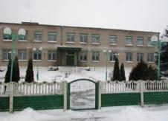  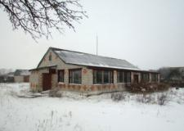  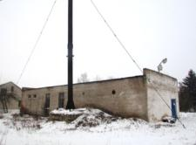  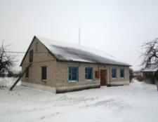
16 | Комплекс капитальных строений в составе 13 зданий и 2 сооружений Клецкий район, Краснозвездовский с/с, аг. Нагорное,  ул. Брестская, 30 | Сведения о недвижимом имуществе:  Здание учебного корпуса (1254,2 кв.м), подстанция дизельная (39,2 кв.м), хлораторная (6,9 кв.м), столовая и галерея (507,9 кв.м), гараж  (221,5 кв.м), овощехранилище с пристройкой, школа, прачечная, насосная  со скважиной, котельная с дымовой трубой, конюшня, сарай, баня каменная. Здания разноэтажные (1-3) кирпичные, годы постройки – 1962, 2000. Фундамент зданий – бетонный; стены – кирпичные; крыша – металлическая, асбестоцементный волнистый лист, совмещенная.  Сооружения – канализационная сеть с колодцем, водонапорная башня.  Объекты расположены в северо-западной части агрогородка Нагорное. Рядом расположен частный сектор, земли сельскохозяйственного назначения.  Информация о земельном участке:  Площадь – 8,6077 га для размещения объектов образования и воспитания. | 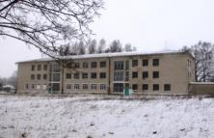  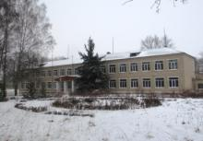  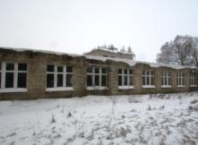  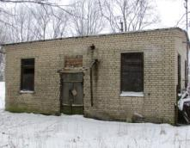
Отдел идеологической работы, культуры и по делам молодежи Клецкого районного исполнительного комитета ,
Минская область, г. Клецк, пл. Маяковского, 10, тел. 8 (01793) 68215 (Чалык Светлана Александровна),
8 (01793) 68232 (Шаблицкая Наталья Петровна)
17 | Здание сельского дома культуры,  Минская область,  Клецкий район, Краснозвездовский с/с, д. Красная Звезда,  ул. Парковая, 8А,  инвентарный номер 641/С-9254 | Сведения о недвижимом имуществе: 1975 года постройки, двухэтажное здание сельского дома культуры с подвалом и пристройкой, общая площадь 2016,4 кв.м, фундамент ленточный бутобетонный, стены кирпичные, перекрытия железобетонные, крыша совмещенная. Принадлежности: дворовое покрытие  (496 кв.м)  Информация о земельном участке: Земельный участок площадью 0,2869 га  с кадастровым номером 622580402101000097. Целевое назначение: земельный участок для размещения объектов культурно-просветительного и зрелищного назначения. | 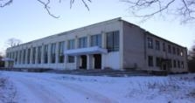  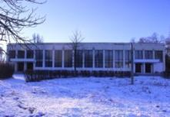
Копыльский район
Бобовнянский сельский исполнительный комитет,
Минская область, Копыльский район, дер. Бобовня, тел. 8 (01719) 42235
18 | Фрагменты былой сядзiбы: фрагменты парку, водная сiстэма, бровар,  Минская область, Копыльский район,  д. Бобовня,  ул. Советская, 8А инвентарный номер 642/С-21018 | Сведения о недвижимом имуществе: сведения о годах постройки отсутствуют, общая площадь 277,1 кв.м, количество этажей – 1, материал стен, перегородок, перекрытий – камень природный, перекрытий нет, крыша сталь неоцинкованная, двухскатная, инженерной инфраструктуры нет  Информация о земельном участке: Земельный участок площадью 0,1037 га  с кадастровым номером 622880800601000123. Целевое назначение:  для обслуживания нежилого здания. | 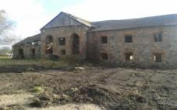  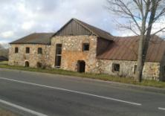
Логойский район
Отдел образования, спорта и туризма Логойского районного исполнительного комитета,
Минская область, Логойский район, г. Логойск, ул. Советская, 15, тел. 8 (01774) 55345
19 | Здание детского сада,  Минская область, Логойский район, Задорьевский с/с,  д. Хорошее,  ул. Детсадовская, 2, инвентарный номер  601/С-24248 | Сведения о недвижимом имуществе: Здание 1976 года постройки, площадь – 305,1 кв.м, количество этажей – 1. Стены кирпичные, фундамент бутобетонный, перекрытия чердачные – железобетонные плиты.  Инженерное оборудование: отопление – водяное от 2-ух котлов на твердом топливе, водопровод – есть, канализация – есть, электроснабжение – есть (скрытая проводка), вентиляция – есть (естественная).  Информация о земельном участке: Земельный участок площадью 0,4580 га  с кадастровым номером 623281312601000081. Целевое назначение: земельный участок для обслуживания здания детского сада. | 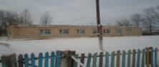  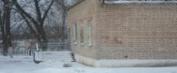
20 | Здание детского сада,  Минская область, Логойский район, Задорьевский с/с, д.Избище, ул.Школьная,8, инвентарный номер 601/С-26181 | Сведения о недвижимом имуществе: Здание детского сада 1977 года постройки площадью 569,1 кв.м, количество этажей – 2. Стены кирпичные, фундамент железобетонный, перегородки кирпичные, перекрытия железобетонные, крыша шиферная  Инженерное оборудование: отопление – центральное, водопровод – центральный, канализация – центральная, электроснабжение – скрытая проводка, горячее водоснабжение – центральное, вентиляция – есть (естественная).  Информация о земельном участке: Земельный участок площадью 0,4024 га  с кадастровым номером 623281306801000122. Целевое назначение – земельный участок для обслуживания здания Государственного учреждения «Избищенский д/с». | 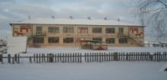  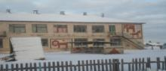
21 | Здание детского сада  Минская обл., Логойский р-н, Задорьевский с/с, д.Засовье, ул.Школьная | Сведения о недвижимом имуществе: Здание детского сада 1979 года постройки, не используется с 2007 года. Инженерное оборудование:  водопровод – центральный, канализация – центральная, электроснабжение есть.  Информация о земельном участке: | 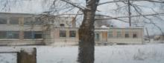  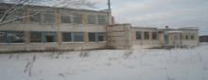
Молодечненский район
Отдел образования, спорта и туризма Молодечненского районного исполнительного комитета,
Минская область, г. Молодечно, ул. Маркова, д.14, тел. 8 (01767) 746172 (Курилова Анжелика Юрьевна)
22 | Здание филиала Молодечненского центра детей и молодежи «Маладик»  Молодечненский район,  г. Молодечно,  пер. Зеленый, д.5, инвентарный номер  630/С-70336 | Сведения о недвижимом имуществе: двухэтажное здание филиала Молодечненского центра детей и молодежи «Маладик» площадью 1178,1 кв.м, 1960 года постройки; фундамент – бетон, стены и перегородки – кирпичи, перекрытия – железобетон, крыша – рулонные кровельные материалы. Принадлежности: два сарая, асфальтовые дорожки, железобетонное ограждение, деревянное ограждение, металлическое ограждение; капитальное строение: водопровод протяженностью 55,4 м; капитальное строение: канализация протяженностью 111,4 м; оборудование – 3 единицы; многолетние насаждения. Электричество, водопровод и канализация имеются, теплоснабжение центральное. В 0,5 км от объекта проходит автомобильная дорога Р-28.  Информация о земельном участке: Земельный участок площадью 0,6235 га  с кадастровым номером 623850100002004345. Целевое назначение: земельный участок для содержания и обслуживания здания филиала Молодечненского центра детей и молодежи «Маладик». | 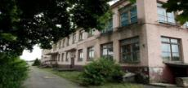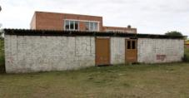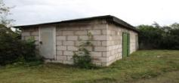
23 | Комплекс объектов санатория-профилактория «Плесы», состоящий из 11 объектов, Молодечненский район,  Мясотскийс/с, 2, около д. Черченово | Сведения о недвижимом имуществе: Имущество представляет собой: трехэтажное здание лечебного корпуса с пристройками и подвалом,  инв. № 630/С-60369 (общая площадь 3272,5 кв.м, 1989 года постройки); одноэтажное здание котельной, инв. № 630/С-60372 (общая площадь 230,0 кв.м, 1989 года постройки); двухэтажное здание гостиницы с подвалом, инв. № 630/С-60373 (общая площадь 313,0 кв.м, 1989 года постройки); одноэтажное здание овощехранилища, инв. № 630/С-60580 (общая площадь 115,3 кв.м, 1989 года постройки); одноэтажное здание гаража на две автомашины, инв. № 630/С-60642 (общая площадь 205,1 кв.м, 1989 года постройки); двухэтажное здание трансформаторной подстанции, инв. № 630/С-65542 (42,2 кв.м, 1989 года постройки); высоковольтные электросети, инв. № 01200008; низковольтные кабельные электросети, инв. № 01200007; пожарный резервуар, инв. № 630/С-65543 (объемом 50 куб.м, 1989 года ввода в эксплуатацию); насосная станция,  инв. № 630/С-65548 (1989 года ввода в эксплуатацию); очистные сооружения,  инв. № 630/С-65552 (1989 года ввода в эксплуатацию); пожарный резервуар,  инв. № 630/С-65553 (объемом 50 куб.м, 1989 года ввода в эксплуатацию); сооружение благоустройства, инв. № 630/С-65770, 1989 года ввода  в эксплуатацию.  Электричество, водопровод и канализация имеются, теплоснабжение  от собственной котельной. Для подключения газоснабжения от точки врезки  до объекта 12 км.  В 4 км от объекта проходит автомобильная дорога Р-28.  Информация о земельном участке: Земельный участок площадью 2,0 га  с кадастровым номером 623800000098000801. Целевое назначение: земельный участок для содержания и обслуживания зданий и сооружений санатория-профилактория «Плесы»;  Земельный участок площадью 1,2185 га с кадастровым номером 623800000098000802 площадью 1,2185 га. Целевое назначение: земельный участок для содержания и обслуживания зданий и сооружений санатория-профилактория «Плесы». Ограничения прав на земельные участки: охранная зона линии электропередачи напряжением 10 кВ площадью 0,2388 га, охранная зона газопровода площадью 0,4498 га. | 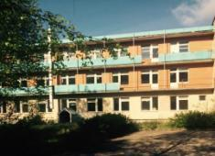  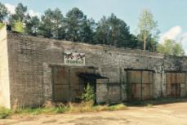
Молодечненское городское унитарное предприятие «Коммунальник»,
г. Молодечно, ул. Великосельская, д.38В, тел. 8 (0176) 744284, 8 (029) 348 56 44 (Апетенок Валентин Григорьевич)
24 | Здание котельной № 1  Молодечненский район, Радошковичский с/с, 3Б | Сведения о недвижимом имуществе:  Одноэтажное, кирпичное здание 1985 года постройки, общая площадь – 1559,9 кв.м.  Расположено на территории Радошковичского керамического завода, вблизи  г.п. Радошковичи.  Информация о земельном участке:  Площадь – 0,4264 га для обслуживания здания котельной № 1. | 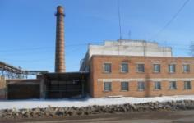
Пуховичский район
Управление по образованию, спорту и туризму Пуховичского районного исполнительного комитета
Минская область, Пуховичский район, город Марьина Горка, улица Ленинская, дом 47 8 (01713) 35286, 35737 (начальник управления Усик Сергей Иванович), 8(01713) 60476 (заместитель председателя исполкома Валадько Александр Евгеньевич)
25 | Здание школы (Краснооктябрьский УПК детский сад-базовая школа)  Минская область, Пуховичский район, Пуховичский с/с, дер. Красный Октябрь,  ул. Центральная, 18Б.  инвентарный номер 602/С-49448 | Сведения о недвижимом имуществе: общая площадь 1314,6 кв.м.  Двухэтажное отдельно стоящее здание 1986 года постройки. Фундамент - ленточный, бетонный; наружные стены - кирпичные, толщиной 0,45 м; перегородки - глухие, кирпичные, толщиной 0,20 м; перекрытия - чердачные, железобетонные плиты, оштукатурены; крыша - совмещенная, рулонная; полы - бетонные, плитка, дощатые; проемы - оконные деревянные, двойные. Принадлежности: уборная, ограждение, площадка, дорожка.  Удаленность подъездных путей от объекта: до автомобильной трассы М5 Минск-Гомель 10 км, г.Минск 80 км, г. Осиповичи 40 км, г.Марьина Горка 25 км, река Болочанка 100 м.  Сведения о земельном участке: общая площадь 0,4682 га, для обслуживания здания государственного учреждения образования, ограничение прав  в использовании земельного участка, в связи с расположением в водоохраной зоне реки Болочанка (0,4682 га), части земельного участка в охранной зоне линии электропередач напряжением до 1000В (0,0127 га). | 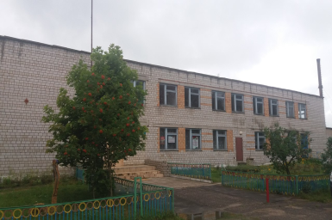
26 | Краснооктябрьский сельский Дом культуры  Минская обл., Пуховичский р-н, д.Красный Октябрь, ул.Центральная 18А  инвентарный номер  по 602/С-49688 | Сведения о недвижимом имуществе: общая площадь 476,4 кв.м,. Одноэтажное здание 1982 года постройки, фундамент бутобетонный, кирпичный оштукатуренный, стены и перегородки кирпичные, чердачное перекрытие железобетонное, крыша совмещенная рулонная.  Удаленность подъездных путей от объекта до автомобильной трассы М5 Минск-Гомель 10 км, г.Минск 80 км, г. Осиповичи 40 км, г.Марьина Горка 25 км, река Болочанка 100 м.  Сведения о земельном участке: общая площадь 0,1048 га, для обслуживания здания сельского дома культуры, ограничения прав в использовании земельного участка в связи с расположением в водоохраной зоне реки Болочанка (0,1048 га), части земельного участка, в связи с расположением в охранной зоне линии электропередач напряжением до 1000В (0,0031 га). | 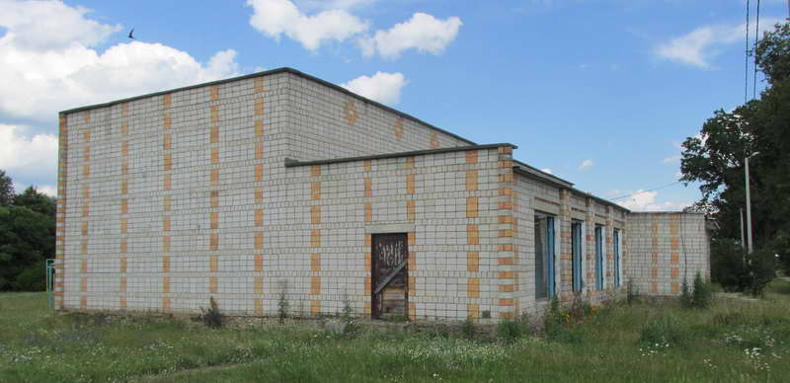
27 | Здание школы  Минская область, Пуховичский район, Пережирский сельсовет, деревня Узляны,  ул. Центральная, дом 4  инвентарный номер 602/С-49601 | Сведения о недвижимом имуществе: общая площадь 1714 кв.м. Двухэтажное здание 1982 года постройки; фундамент – блоки фбс; наружные стены – силикатный кирпич; внутренние стены – силикатный кирпич; перегородки - силикатный кирпич; перекрытия – чердачные железобетонные плиты; крыша – совмещенная рулонная; полы – линолеум, керамическая плитка; проемы оконные и дверные – деревянные окрашенные.,; отделочные работы: наружная отделка цоколя – оштукатурено, окрашено; внутренняя отделка – оштукатурено, окрашено, оклеено обоями.  Удаленность подъездных путей от объекта до автомобильной трассы М5 Минск-Гомель 29 км, г.Минск 46 км, г.п. Руденск 12 км, г.Марьина Горка 35 км  Сведения о земельном участке: общая площадь 0,8123 га, для обслуживания здания школы государственного учреждения образования «Узлянский учебно-педагогический комплекс детский сад-средняя школа» в дер. Узляны, ограничения прав в использовании части земельного участка, в связи с расположением  в охранной зоне линии электропередач до 1000В (0,0092 га). | 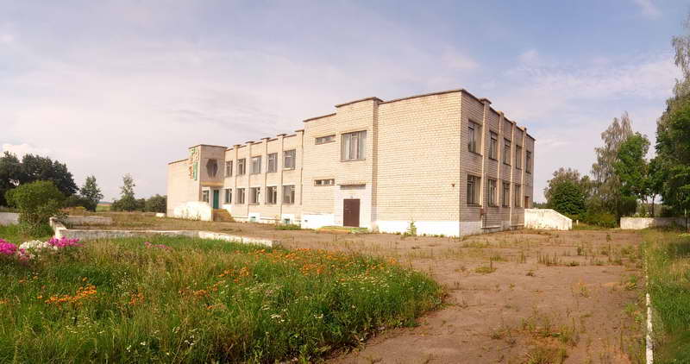  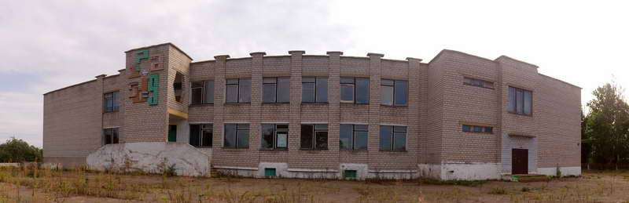
28 | Здания государственного учреждения образования "Сергеевичский учебно-педагогический комплекс детский сад-средняя школа  Минская область, Пуховичский район, Новопольский с/с,  аг. Сергеевичи,  ул. Советская, 5 | Сведения о недвижимом имуществе:  Здание учебного корпуса, инвентарный номер 602/С-49434, площадь 531,7 кв.м  одноэтажное бревенчатое, 1947 года постройки  Здание мастерской, инвентарный номер 602-С-49433, площадь 48,1 кв.м  одноэтажное бревенчатое, 1947 года постройки  Здание столовой, инвентарный номер 602/С-49431, площадь 74,8 кв.м  одноэтажное бревенчатое, 1947 года постройки  Здание котельной, инвентарный номер 602/С-49441, площадь 29,3 кв.м  одноэтажное кирпичное, 1947 года постройки  Удаленность подъездных путей от объекта до автомобильной трассы М5 Минск-Гомель 30 км, г.Минск 55 км, г.Марьина Горка 43 км  Сведения о земельном участке: общая площадь 1,4366 га, для обслуживания зданий государственного учреждения образования «Сергеевичский учебно-педагогический комплекс детский сад-средняя школа» в д. Сергеевичи, ограничения прав в использовании части земельного участка, в связи  с расположением в охранной зоне линии электропередач напряжением до 1000В (0,0435 га). | 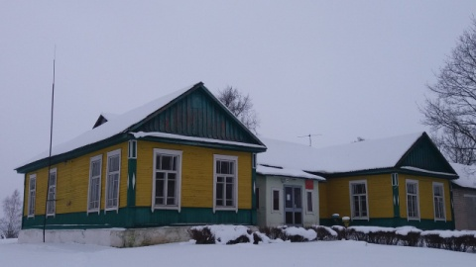  учебный корпус  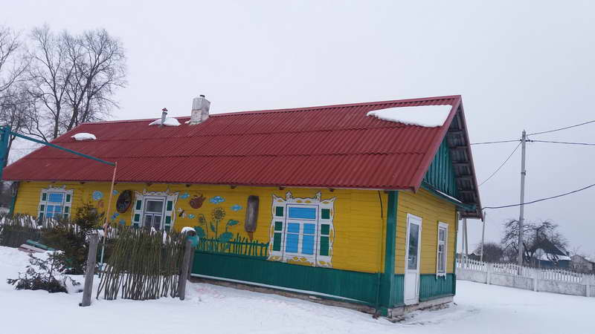  столовая  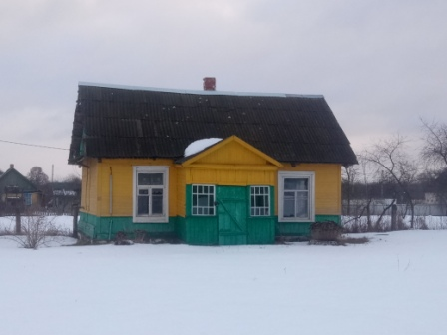  мастерские  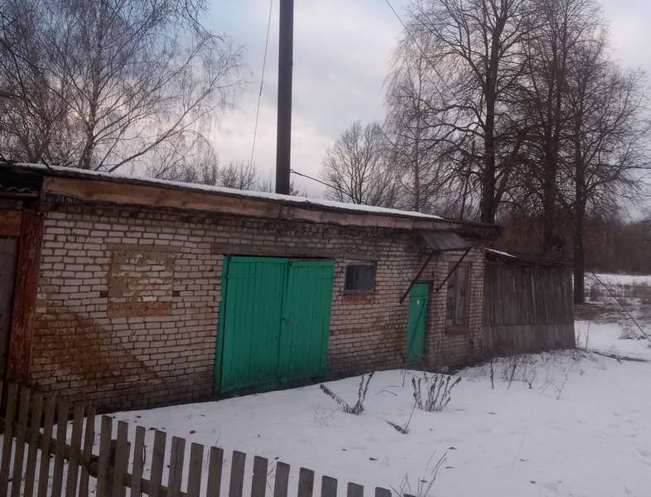  котельная
29 | Здания Светлоборской школы  Минская область, Пуховичский район, Туринский сельсовет, деревня Светлый Бор,  ул. Фабричная, дом 11 | Сведения о недвижимом имуществе:  учебный корпус: инвентарный номер 602/С-56461, площадь 385,5 кв.м, одноэтажное, кирпичное, 1965 года постройки  учебный корпус №2: инвентарный номер 602/С-56462, площадь 250,6 кв.м, одноэтажное кирпичное, 1965 года постройки  Мастерская: инвентарный номер 602/С-56459, площадь 129,9 кв.м, одноэтажное кирпичное, 1965 года постройки  Спортивный зал: инвентарный номер 602/С-56460, площадь – 38,6 кв.м, одноэтажное кирпичное, 1996 года постройки  Удаленность подъездных путей от объекта до автомобильной трассы М5 Минск-Гомель 6 км, г. Минск 80 км, г. Осиповичи 40 км, г.Марьина Горка 18 км.  Сведения о земельном участке: общая площадь 0,9950 га, для обслуживания зданий Светлоборской средней школы, ограничения прав в использовании части земельного участка, в связи с расположением в охранной зоне линии электропередач напряжением до 1000В (0,0435 га), ограничения прав  в использовании земельного участка в связи с расположением в водоохраной зоне реки Свислочь (0,9950 га), части земельного участка в связи с расположением  в прибрежной полосе реки Свислочь (0,9622 га), части земельного участка, в связи с расположением в охранной зоне линии электропередач напряжением до 1000В (0,0084 га). | 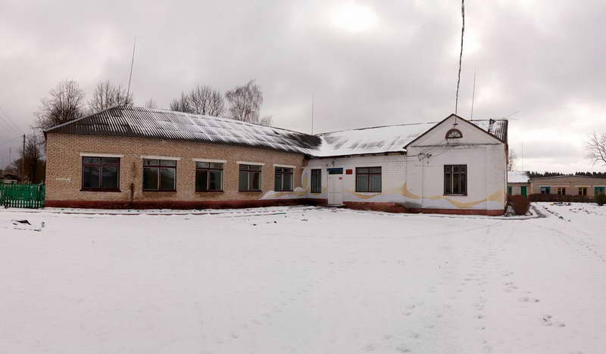  учебный корпус  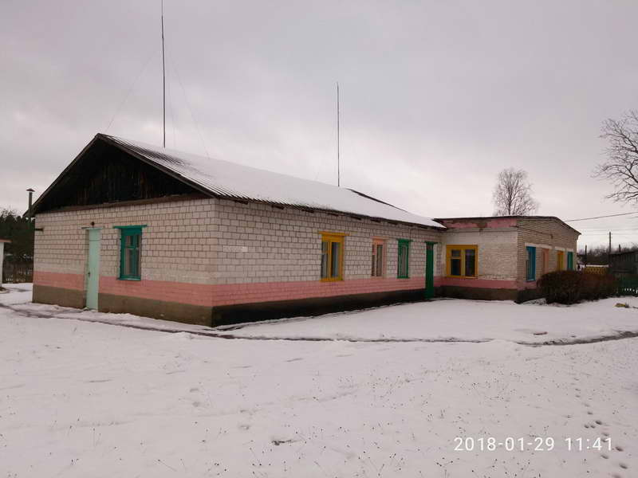  учебный корпус №2  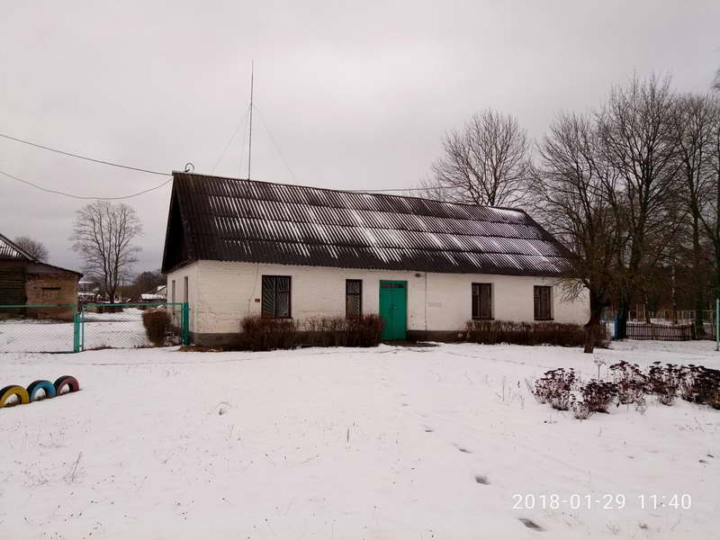  мастерские  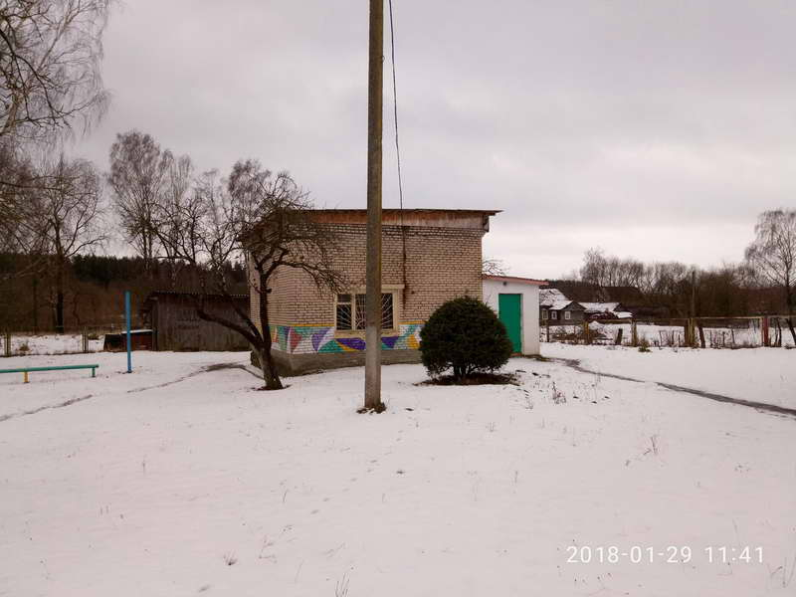  спортзал
30 | Здание детского сада  Минская область, Пуховичский район, Туринский сельсовет, деревня Светлый Бор, улица Дружная, дом 11  инвентарный номер 602/С-13823 | Сведения о недвижимом имуществе: общая площадь – 394 кв.м, одноэтажное здание 1982 года постройки; фундамент – бутобетон; наружные стены – силикатный кирпич; внутренние стены – кирпич; перегородки - дерево, кирпич; перекрытия – железобетонные плиты; крыша – асбестоцементный волнистый лист; полы – дерево, керамическая плитка; проемы оконные и дверные – деревянные окрашенные; отделочные работы: внутренняя отделка – оштукатурено и окрашено, оклеено обоями, облицовка керамической плиткой, принадлежности: сарай, погреб, навес.  Удаленность подъездных путей от объекта до автомобильной трассы М5 Минск-Гомель 6 км, г. Минск 80 км, г. Осиповичи 40 км, г.Марьина Горка 18 км.  Сведения о земельном участке: общая площадь 0,5569 га, для обслуживания зданий Светлоборской средней школы, ограничения прав в использовании части земельного участка, в связи с расположением в охранной зоне линии электропередач напряжением до 1000В (0,0435 га), ограничения прав  в использовании земельного участка в связи с расположением в водоохраной зоне реки Свислочь (0,9950 га), части земельного участка в связи с расположением  в прибрежной полосе реки Свислочь (0,9622 га), части земельного участка, в связи с расположением в охранной зоне линии электропередач напряжением до 1000В (0,0084 га). | 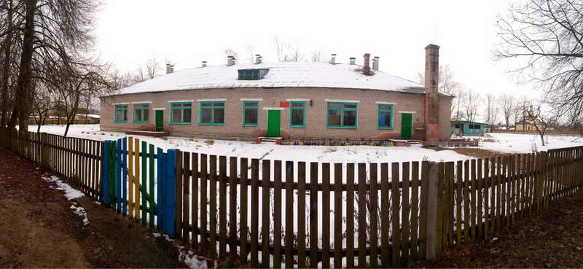
31 | Здание общеобразовательной базовой школы  Минская область, Пуховичский район, Руденский поссовет,  дер. Васильки, ул. Центральная, 17  инвентарный номер 602/С-47566 | Сведения о недвижимом имуществе: общая площадь 398,1 кв.м, Двухэтажное здание 1958 года постройки.  Фундамент – ленточный, железобетонный; наружные и внутренние стены, перегородки – кирпичные; перекрытия - чердачные, железобетонные плиты; междуэтажные – железобетонные плиты; крыша – двухскатная  из асбестоцементных листов по деревянным стропилам; полы – дощатые окрашенные; проемы оконные двойные деревянные окрашенные; проемы дверные одинарные, деревянные глухие, окрашенные; внутренняя отделка – оштукатурено, окрашено, облицовано плиткой, принадлежности – сарай.  Удаленность подъездных путей от объекта до автомобильной трассы М5 Минск-Гомель 6 км, г. Минск 60 км, г.п.Руденск 7 км, г.Марьина Горка 18 км.  Сведения о земельном участке: общая площадь 0,1168 га, для обслуживания здания государственного учреждения образования «Цитвянская государственная общеобразовательная базовая школа», ограничения прав в использовании земельного участка нет. | 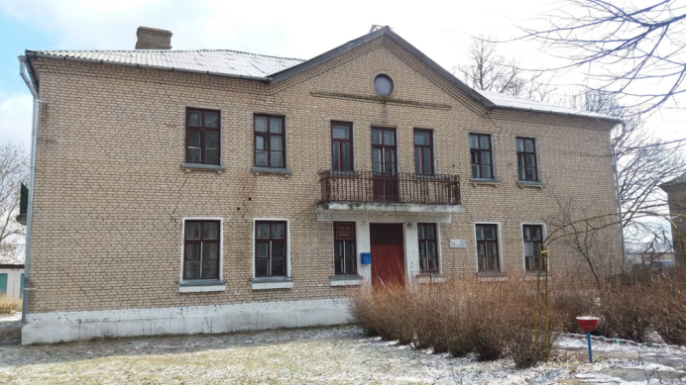  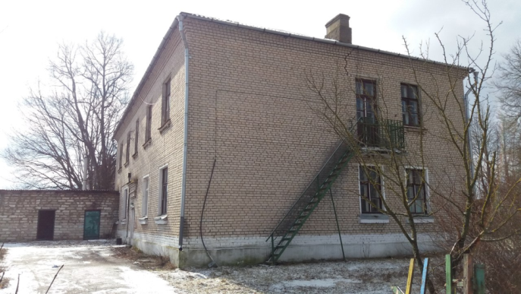
Отдел идеологической работы, культуры и по делам молодёжи Пуховичского районного исполнительного комитета
Минская область, Пуховичский район, г. Марьина Горка, ул. Ленинская, 47,
8 (01713) 35-6-00 (и.о. начальника отдела Бородько Наталья Александровна),
8(01713) 60-4-76 (заместитель председателя исполкома Валадько Александр Евгеньевич)
32 | Здание Блужского сельского Дома культуры Пуховичский район, Блужский с/с, аг. Блужа,  ул. Центральная,  д. 39  инвентарный номер 602/С-50656 | Сведения о недвижимом имуществе: общая площадь – 457,5 кв.м. Одноэтажное кирпичное здание, 1960 года постройки.  Фундамент – бетонный, кирпичный; наружные и внутренние стены, перегородки – кирпичные; перекрытия - чердачные, деревянные балки; междуэтажные – нет; крыша – асбестоцементные листы по деревянным стропилам с обрешеткой; полы – дощатые окрашенные; проемы оконные стеклопакеты ПВХ; проемы дверные деревянные окрашенные, ПВХ; внутренняя отделка – пристройка, пристройка, крыльцо, туалет, покрытие, отмостка.  Удаленность подъездных путей от объекта до автомобильной трассы М5 Минск-Гомель 6 км, г. Минск 60 км, г.п.Руденск 7 км, г.Марьина Горка 18 км.  Сведения о земельном участке: общая площадь 0,5183 га, для обслуживания здания сельского дома культуры, ограничения прав в использовании земельного участка в связи с расположением в водоохраной зоне реки Синявка (0,5183 га), части земельного участка, в связи с расположением в охранной зоне линии электропередач напряжением до 1000В (0,0291 га). | 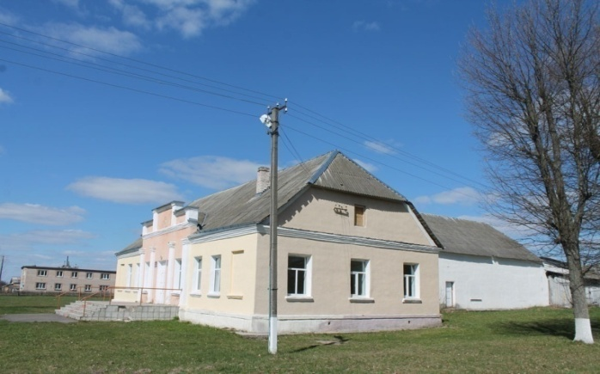  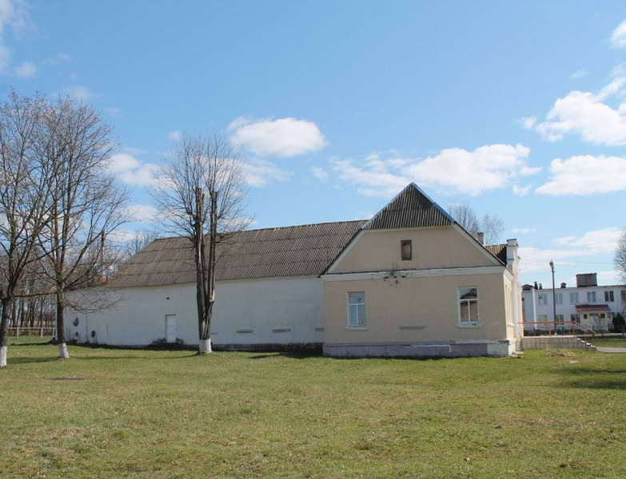
33 | Сергеевичская библиотека-клуб  222825, Минская область, Пуховичский район, Новопольский с/с, д. Сергеевичи,  ул. Советская, 74А.  инвентарный номер 602/С-51378 | Сведения о недвижимом имуществе: общая площадь – 1844,4 кв. м. Двухэтажное здание 1988 года постройки.  Фундамент – фундаментные блоки. Наружные, внутренние капитальные стены – кирпичные, перегородки – кирпичные.  Перекрытия – ж/бетонные плиты. Крыша совмещенная, рулонная. Полы – бетон, плитка, паркет. Проемы: оконные – двойные, остекленные, дверные – щитовые, двойные, простые.  Отделочные работы – штукатурка, обшивка, окраска, оклейка обоями.  Удаленность подъездных путей от объекта до автомобильной трассы М5 Минск-Гомель 30 км, г.Минск 55 км, г.Марьина Горка 43 км.  Сведения о земельном участке: общая площадь 0,3979 га, для обслуживания здания Сергеевичской библиотеки-клуба, ограничения прав в использовании части земельного участка, в связи с расположением в охранной зоне линии электропередач напряжением до 10000В (0,0046 га), части земельного участка,  в связи с расположением в охранной зоне сетей и сооружений канализации  (0,0434 га). | 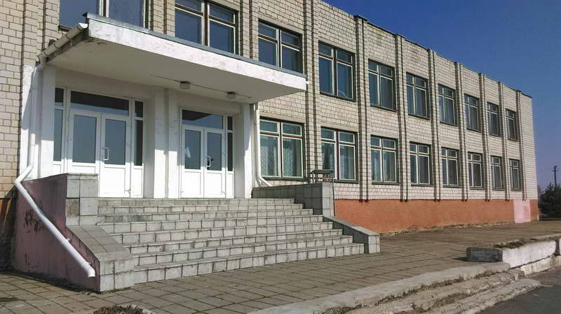  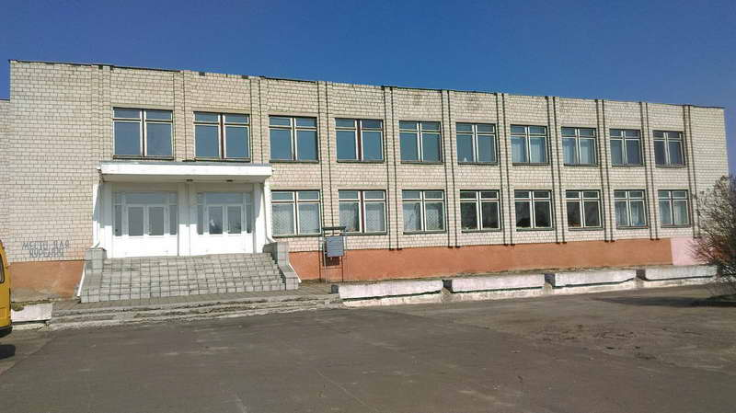
34 | Здание Орешковичского сельского Дома культуры  Минская обл., Пуховичский р-н, д. Орешковичи,  ул. Центральная, 17А | Сведения о недвижимом имуществе: общая площадь – 753,2 кв. м, двухэтажное здание 1973 года постройки.  Фундамент ленточный фбс, стены и перегородки кирпичные, перекрытия (чердачные и междуэтажные) железобетонные, крыша совмещенная, рулонная. Принадлежности: асфальтобетонное покрытие (370 кв.м); оборудование:  1 единица.  Удаленность подъездных путей от объекта до автомобильной трассы М5 Минск-Гомель 15 км, г.Минск 86 км, г.Марьина Горка 30 км.  Сведения о земельном участке: общая площадь 0,4669 га, для обслуживания здания сельского дома культуры, ограничения прав в использовании земельного участка, в связи с расположением в водоохраной зоне реки Свислочь (0,4669 га), части земельного участка, в связи с расположением в зоне линии электропередач напряжением до 1000В (0,0952 га), части земельного участка, в связи  с расположением в охранной зоне линии связи и радиофикации | 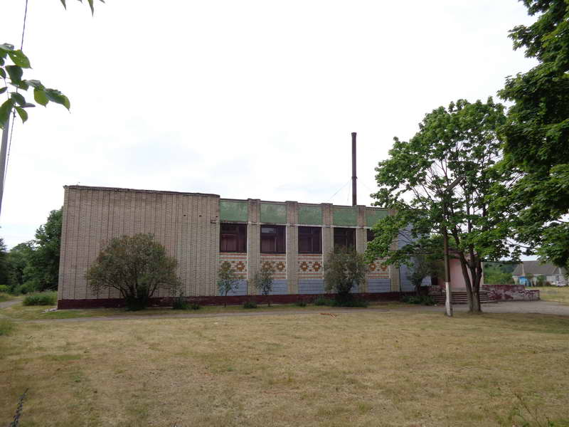  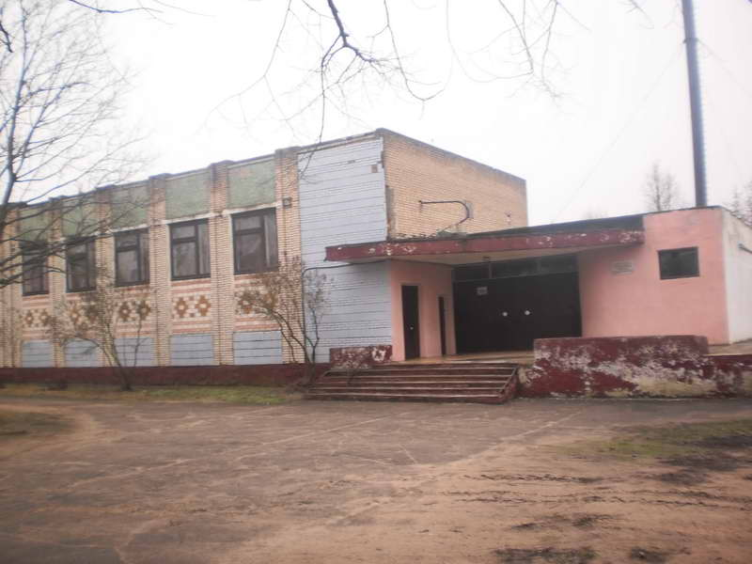
Слуцкий район
Отдел идеологической работы, культуры и по делам молодежи Слуцкого районного исполнительного комитета,
Минская область, Слуцкий район, г. Слуцк, ул. Ленина, 189, тел. (801795) 25505 (Воробей Михаил Павлович)
35 | Здание библиотеки-клуба  Минская область,  Слуцкий район,Сорогский с/с,  д. Старый Гутков,  ул. Центральная, 32, инвентарный номер 640/С-86425 | Сведения о недвижимом имуществе: Здание Ст. Гутковской библиотеки-клуба 1972 года постройки общей площадью 237,8 кв.м. Одноэтажное здание с двумя пристройками (сарай - 35 кв.м, уборная, дорожка – 44 кв.м), фундамент - бутобетон, стены и перегородки - кирпичные, крыша - шиферная, полы - дощатые, водопровод, канализация, газоснабжение - отсутствуют.  Информация о земельном участке:  Земельный участок площадью 0,1020 га с кадастровым номером 624684409601000044. Целевое назначение: для содержания и обслуживания зданий и сооружений библиотеки-клуба уч.№2.  Земельный участок площадью 0,3207 га с кадастровым номером 624684409601000043. Целевое назначение: для содержания и обслуживания зданий и сооружений библиотеки-клуба уч.№1. Ограничения прав на земельные участки, расположенные в охранных зонах линий электропередачи – охранная зона линии электропередачи напряжением до 1000В, площадь – 0,0200 га. | 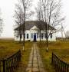  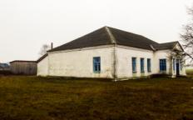
36 | Здание Серяжского сельского дома культуры  Минская область, Слуцкий район, Серяжский с/с,  д. Серяги,  ул. Молодёжная, 1Б,  инвентарный номер 640/С-27891 | Сведения о недвижимом имуществе: Здание Серяжского сельского дома культуры 1978 года постройки общей площадью 1888,2 кв.м.  Здание двухэтажное с подвалом (принадлежности: бетонное дворовое покрытие, асфальтовое дворовое покрытие, оборудование в количестве 2 единицы), фундамент - железобетонный, перекрытия - железобетонные, стены и перегородки - кирпичные, крыша - совмещенная, полы - дощатые, водопровод, канализация, газоснабжение – отсутствуют.  Информация о земельном участке: Земельный участок площадью 0,6244 га  с кадастровым номером 624686804101000406. Целевое назначение:  для содержания и обслуживания здания Серяжского сельского дома культуры. | 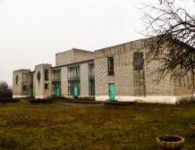
37 | Здание Борокского клуба – библиотеки (социально-культурное)  Минская область, Слуцкий район Знаменский с/с  д. Борок,  ул. Центральная 56  инвентарный номер 640/С-27891 | Сведения о недвижимом имуществе: двухэтажное здание Борокского клуба-библиотеки с подвалом, общая площадь 414,9 кв.м, 1972 года постройки, фундамент – железобетон, стены и перегородки – кирпич силикатный,  перекрытия – дерево, крыша – асбестоцементный волнистый лист.  Информация о земельном участке: Земельный участок площадью 0,3448 га  с кадастровым номером 624686301101000143, назначение: земельный участок  для содержания и обслуживания здания Борокского клуба-библиотеки. Введены ограничения в использовании части земельного участка: площадью 0,0464 га  в связи с расположением в охранной зоне линии электропередачи напряжением  до 1000В. | 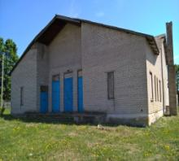  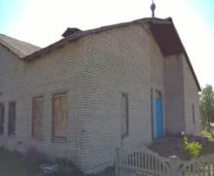
Управление по образованию Слуцкого районного исполнительного комитета
г. Слуцк, ул. Ленина, 189,
тел. 8 (01795) 54015 (Игнатович Валентина Михайловна), 8 (01795) 61201 (Шишко Жанна Михайловна)
38 | Здание оздоровительного лагеря  Минская область, Слуцкий район, Первомайский с/с,  д. Кальчицы, инвентарные номера 640/С-27141,  640/С-27166,  640/С-27139 | Сведения о недвижимом имуществе:  Здание жилого корпуса площадью 841,0 кв.м. Фундамент – бутобетонный; наружные, внутренние капитальные стены – бревенчатые обшиты вагонкой; перегородки – бревенчатые; перекрытия чердачные – бревенчатые; крыша – железная, шифер; полы – дощатые, окрашены; оконные проемы – створчатые, окрашены; дверные проемы – филенчатые, окрашены; количество наземных этажей – одноэтажное, отопление – печное, электроснабжение – открытая проводка, водопровод – трубы чугунные, газоснабжения – нет.  Здание столовой площадью 177,0 кв.м. Фундамент – бутовый; наружные, внутренние капитальные стены – бревенчатые облицованы кирпичом; перегородки – бревенчатые; перекрытия чердачные – деревянные; крыша – шиферная; полы – дощатые, окрашены; оконные проемы – створчатые, окрашены; дверные проемы – филенчатые, окрашены; количество наземных этажей – одноэтажное.  Здание бани площадью 55,0 кв.м. Фундамент – бетонный; наружные, внутренние капитальные стены – кирпичные; перегородки – кирпичные; перекрытия чердачные – деревянные; крыша – шиферная; полы – дощатые, плиточные, бетонные; оконные проемы – створчатые, окрашены; дверные проемы – филенчатые, окрашены; количество наземных этажей – одноэтажное.  Информация о земельном участке: Земельный участок площадью 2,9704 га  с кадастровым номером 624684802101000091. Целевое назначение: обслуживание зданий и сооружений оздоровительного лагеря. Ограничения прав на земельные участки: охранная зона ЛЭП до 1000 вольт, площадь – 0,0164 га, охранная зона ЛЭП свыше 1000 вольт, площадь 0,0916 га. | 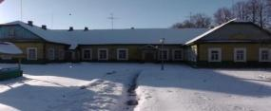  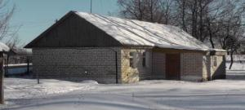
39 | Здание школы  Слуцкий район, Бокшицкий с/с,  д. Прощицы,  ул. Колхозная, 43  инвентарный номер 640/С-89245 | Сведения о недвижимом имуществе:  Здание двухэтажное кирпичное, 1960 года постройки, общая площадь – 1611 кв.м.  Расположено в центре деревни Прощицы, рядом частный сектор.  Информация о земельном участке:  Площадь – 1,5046 га для содержания и обслуживания летнего оздоровительного лагеря «Солнышко» | 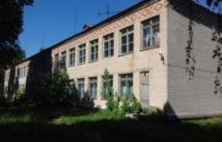
Коммунальное унитарное предприятие «Слуцкое ЖКХ»
Минская область, Слуцкий район, г. Слуцк, ул. Пионерская, 23, тел. (801795) 54676 (Лях Наталья Викторовна)
40 | Здание швейного цеха  Слуцкий район,  аг. Греск,  ул. Минская, 1;  инвентарный номер 640/С-26072 | Сведения о недвижимом имуществе: двухэтажное здание швейного цеха с тремя пристройками, общая площадь 394,2 кв.м, 1954 года постройки, фундамент бутобетонный, стены кирпичные, оштукатурены, перегородки кирпичные, дощатые, перекрытия (чердачное и междуэтажное) деревянные, крыша шиферная.  Информация о земельном участке:  Земельный участок площадью 0,1254 га с кадастровым номером 624682001601000428. Целевое назначение: для содержания и обслуживания здания швейного цеха, ограничения прав на земельные участки, расположенные  в охранных зонах линий электропередачи – охранная зона линии электропередачи напряжением до 1000В и водоохраной зоне реки Савва. | 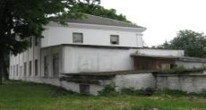  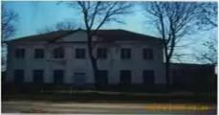
Солигорский район
Управление по образованию, спорту и туризму Солигорского районного исполнительного комитета, г.Солигорск, ул.Козлова,35,
тел. (80174) 22 07 74 (Цыбулько Игорь Александрович), (80174) 22 2647 (Давидович Елена Николаевна)
41 | Здание средней школы (4 здания и 3 сооружения),  Минская область, Солигорский район, Краснослободский с/с, д. Большой Рожан, ул.Школьная, 4А/1, инвентарный номер 644/С-34137 | Сведения о недвижимом имуществе: Здание средней школы 1970 года постройки общей площадью 2851,0 кв.м, количество этажей – 1-3, материал стен – кирпич сплошной кладки, материал перекрытий – железобетонные плиты; наличие инженерной инфраструктуры (коммуникаций): отопление - центральное  от собственной котельной, водопровод - центральный, канализация - центральная, электроснабжение - скрытая проводка, горячее водоснабжение – от электроводонагревателя, газоснабжение – отсутствует, подъездные пути – дороги  с асфальтовым покрытием.  Информация о земельном участке: Земельный участок площадью 4,1127 га  с кадастровым номером 625085700701000286. Целевое назначение: земельный участок для обслуживания и эксплуатации зданий и сооружений ГУО «Рожанский УПК детский сад – базовая школа Солигорского района» (для размещения объектов образования и воспитания). Ограничения прав на земельные участки: охранная зона ЛЭП напряжением до 1000 Вольт, площадь – 0,1166 га.  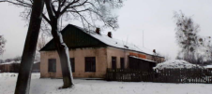 | 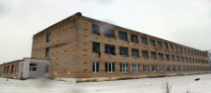  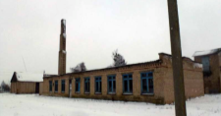
Стародорожский район
Отдел образования, спорта и туризма Стародорожского районного исполнительного комитета
Минская область, г. Старые Дороги, ул. Пролетарская, 38, тел. 8(01792) 55345
42 | Здание школы,  Минская область, Стародорожский район, аг. Подоресье,  ул. Красноармейская, 26  инвентарный номер 645/С-8910 | Сведения о недвижимом имуществе:  год постройки- 1956; общая площадь -928 кв.м; количество этажей – 2;  стены кирпичные, перекрытия деревянные;  отопление центральное, электроснабжение, канализация, водопровод, телефонная линия; рядом расположены: проезжая дорога, магазин, клуб, библиотека, частный сектор.  Информация о земельном участке:  площадь – 1,1375 га;  назначение – для обслуживания зданий и сооружений школы | 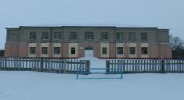  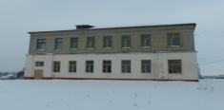
43 | Здание школы, Минская область, Стародорожский район, аг. Синегово,  ул. Петрушени, 36, инвентарный номер  645/С-7005 | Сведения о недвижимом имуществе:  год постройки- 1971;  общая площадь - 770 кв.м;  количество этажей – 1;  стены кирпичные, перекрытия деревянные;  отопление от индивидуальной котельной на древесном топливе, электроснабжение, канализация, водопровод, телефонная линия;  рядом расположены: проезжая дорога, магазин, клуб, детский сад, частный сектор.  Информация о земельном участке:  площадь – 0,3283 га;  назначение – для обслуживания зданий и сооружений школы | 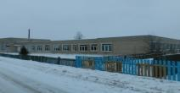  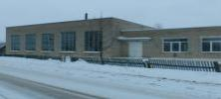
Столбцовский район
Управление по образованию, спорту и туризму Столбцовского районного исполнительного комитета,
г.Столбцы, ул.Социалистическая, 17, тел. 8 (01717) 74142
44 | Здание отделения приюта,  Столбцовский район, Миколаевщинский с/с, д. Месенковщина, ул. Центральная, 13А,  инвентарный номер 622/С-41706 | Сведения о недвижимом имуществе: Двухэтажное здание, общей площадью 1041,8 кв.м с теневым навесом (38 кв.м) и погребом (15 кв.м) 1974 года постройки. Принадлежности: крыльцо (8 кв.м), площадка (1052 кв.м), дорожка (407 кв.м) калитка, ворота, 2 забора. Стены и перегородки кирпичные, фундамент – бетонный, перекрытия – железобетонные плиты, кровля - совмещенная рулонная, проемы – ПВХ, деревянные. Имеется электричество, отопление, водопровод, канализация, газоснабжение.  Информация о земельном участке: Земельный участок общей площадью  0,9410 га с кадастровым номером 625483902101000095. Целевое назначение: земельный участок для содержания и обслуживания здания отделения приюта ГУО «Социально-педагогический центр Столбцовского района». Ограничение прав: охранная зона линий электропередачи напряжением свыше 1000В, площадь – 0,0130 га. | 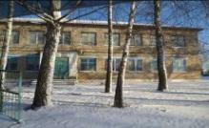  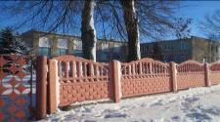
45 | Здание плавательного бассейна.  Адрес: Минская обл., Столбцовский район, аг. Деревная, ул. Набережная, 2А/1.  Инвентарный номер 622/С-44490 | Сведение о недвижимом имуществе: капитальное строение – двухэтажное здание плавательного бассейна с пристройкой и крыльцом, общая площадь  1 593,4 кв.м, 1993 года постройки. Принадлежности: дорожка, забор, фонтан, ливневая канализационная сеть, подвод воды к фонтану.  Информация о земельном участке: земельный участок с кадастровым номером 625485802601000513, площадью 0,4769 га. Целевое назначение: земельный участок для размещения физкультурно-оздоровительного и спортивного назначения. Ограничение прав: водоохранная зона водного объекта, площадью – 0.4769 га | 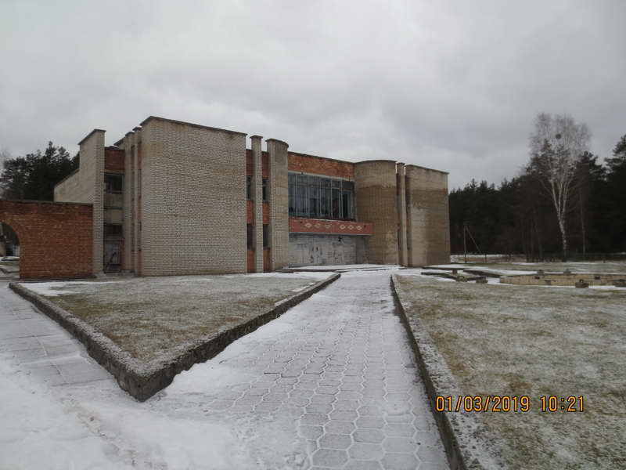
46 | Здание школы.  Адрес: Минская обл., Столбцовский район, дер. Литва, ул. Центральная, 28А.  Инвентарный номер 622/С-41668 | Сведение о недвижимом имуществе: капитальное строение – двухэтажное здание школы с тремя пристройками, подвалом, 2 входами в подвал  и крыльцом, общая площадь 1910,9 кв.м, 1969 года постройки. Принадлежности: три сарая, уборная, склад инвентаря, тир, площадка перед школой, дорожка, игровая площадка, беговая дорожка, волейбольно-баскетбольная площадка, забор с воротами и калиткой; оборудование:  2 единицы.  Информация о земельном участке: земельный участок с кадастровым номером 6254828086010000099 площадью 3,5792 га. Целевое назначение: земельный участок для размещения объектов образования и воспитания. Ограничение прав: охранная зона линий электропередачи напряжением свыше 1000В, площадью – 0,0676 га. | 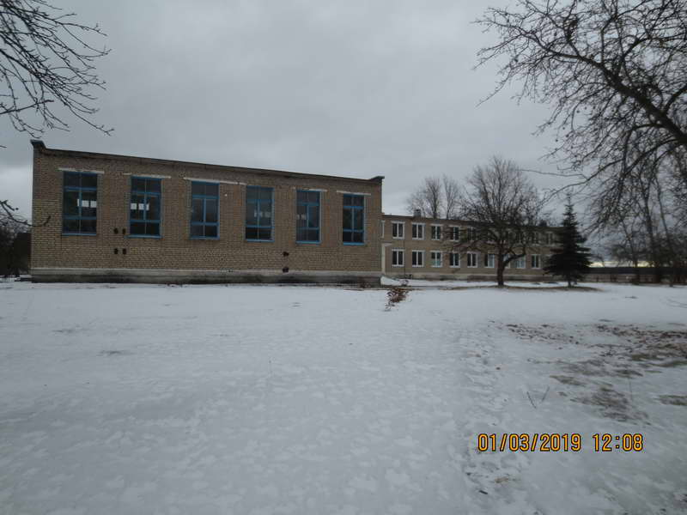
Узденский район
Отдел идеологической работы, культуры и по делам молодежи Узденского районного исполнительного комитета
Минская область, г.Узда, ул.Советская,22, тел. 8 (01718) 54689, 8 (01718) 65350 (Спирина Елена Геннадьевна)
47 | Здание районного центра культуры  Минская область, Узденский район, г.Узда, пл.Свободы,5,  инвентарный номер 623/С-56791 | Сведения о недвижимом имуществе: Двухэтажное здание районного центра культуры с двумя пристройками и двумя навесами, общая площадь 980,9 кв.м, 1798 года постройки, фундамент бутовый, стены и перегородки бревенчатые, перекрытия (чердачные и междуэтажные) деревянные, крыша шиферная  по деревянным стропилам. Принадлежности: два сарая, гараж, уборная, забор, дорожка.  Информация о земельном участке: площадь земельного участка 0,3973 га, кадастровый номер 625650100003001628. Целевое назначение: земельный участок для обслуживания здания Узденского районного центра культуры (для размещения объектов культурно-просветительного и зрелищного назначения. Ограничения прав: охранная зона линий связи и радиофикации, площадь – 0,0009 га. | 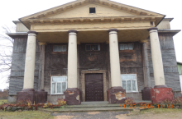  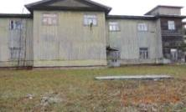
Слободской сельский исполнительный комитет
Минская область, Узденский район, аг.Слобода, ул.Школьная,5, тел. 8 (01718)32414, 8(01718) 32215 (Пракатень Татьяна Петровна)
48 | Капитальное строение  Минская область, Узденский район, дер.Кривели, ул.Школьная,1,  инвентарный номер 623/С-24569 | Сведения о недвижимом имуществе: трехэтажное здание административное  с подвалом, общая площадь 1417,9 кв.м, 1986 года постройки, фундамент – железобетонные блоки, стены кирпичные, облицованные керамической плиткой, перегородки кирпичные, чердачное перекрытие – железобетонное плитное, крыша совмещенная рулонная. Принадлежности: уборная, парапет, две дорожки  с бордюрным камнем, приямки, крыльца. Оборудование: 1 единица.  Информация о земельном участке: площадь земельного участка 0,5073 га, кадастровый номер 625681308601000039. Земельный участок для обслуживания административного здания. Ограничения прав: водоохранная зона Лошанского водохранилища, площадь – 0,5073. | 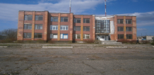  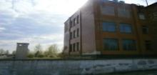
Червенский район
Отдел образования, спорта и туризма Червенского районного исполнительного комитета,
Минская область, г.Червень, пл. Свободы,1-37, тел. 8 (01714) 55345, 22346
49 | Комплекс зданий и сооружений ГУО «Учебно-педагогический комплекс Гребенецкий детский сад-базовая школа»,  Минская область,  Червенский район, Червенский с/с,  д. Гребенец,  ул. Центральная, д. 59 | Сведения о недвижимом имуществе:  Капитальное строение (инв. № 615/С-33231) – двухэтажное здание государственного учреждения образования «Учебно-педагогический комплекс Гребенецкий детский сад-базовая школа» с подвалом, пристройкой и крыльцами, общая площадь 2834,3 кв.м, 1979 года постройки. Принадлежности: сарай, склад, благоустройство (асфальтобетонное покрытие), ограждение металлическое, ворота, ограждение деревянное. Капитальное строение (инв. № 615/С-33223) – одноэтажное здание котельной с крыльцом, общая площадь – 98,6 кв.м, 1980 года постройки. Принадлежности: дымовая труба, фундамент под трубу. Капитальное строение (инв. № 615/С-33233) – теплотрасса протяженностью 78 м, 1980 года постройки. Капитальное строение (инв. № 615/С-32234) – водопровод протяженностью 86,2 м, 1980 года постройки. Капитальное строение  (инв. № 615/С-32230) – канализация протяженностью 318,5 м, 1980 года постройки. Оборудование 6 единиц.  Информация о земельном участке:  Земельный участок площадью 2,9939 га с кадастровым номером 625880401801000148. Целевое назначение: земельного участка: земельный участок для обслуживания зданий и сооружений ГУО «Учебно-педагогический комплекс Гребенецкий детский сад-базовая школа».  Земельный участок площадью 0,2743 га с кадастровым номером 625880401801000143. Целевое назначение: земельный участок для обслуживания здания котельной. | 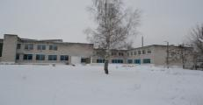  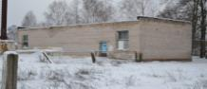  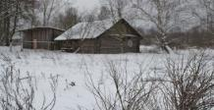
50 | Комплекс зданий и сооружений ГУО «Островской межшкольный учебно-производственный комбинат трудового обучения и профессиональный ориентации учащихся Червенского района»  Минская область,  Червенский район,  д. Островы,  ул. Центральная, 2 | Сведения о недвижимом имуществе: капитальное строение  (инв. № 615/С-21925) – одноэтажное здание государственного учреждения образования «Островской межшкольный учебно-производственный комбинат трудового обучения и профессиональный ориентации учащихся Червенского района» с пристройкой, общая площадь 572,7 кв.м, 1942 года постройки. Принадлежности: уборная, асфальтное покрытие, забор металлический, забор деревянный, забор, двое ворот и три калитки. Капитальное строение  (инв. № 615/С-31926) – одноэтажное здание АЗС, общая площадь – 8 кв.м,  1993 года постройки. Капитальное строение (инв. № 615/С-21927) – одноэтажное здание мастерской по ремонту автомобилей общей площадью 101,6 кв. м,  1993 года постройки. Капитальное строение (инв. № 615/С-21928) – одноэтажное здание навеса для хранения с/х техники общей площадью 102,8 м, 1995 года постройки. Оборудование 2 единицы.  Информация о земельном участке: Земельный участок площадью 0,5349 га  с кадастровым номером 62588040606101000163. Целевое назначение: земельный участок для обслуживания зданий государственного учреждения образования «Островской межшкольный учебно-производственный комбинат трудового обучения и профессиональный ориентации учащихся Червенского района». | 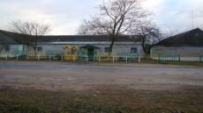  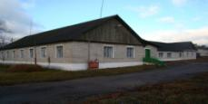  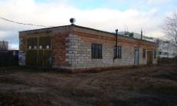
51 | Комплекс зданий и сооружений бывшего детского сада  Минская область, Червенский район, Червенский с/с,  д. Островы,  ул. Молодежная, 3  инвентарный номер 615/С-34453 | Сведения о недвижимом имуществе: капитальное строение  двухэтажное здание детского сада кирпичноес подвалом, крыльцами (6 шт.), общая площадь 791,0 кв.м, 1980 года постройки. Крыша – рулонная, водопровод, канализация, центральное отопление. Принадлежности: сарай с погребом, забор металлический, ворота, две калитки, асфальтное покрытие, борт, бетонное покрытие; оборудование: 2 единицы.  Информация о земельном участке: земельный участок площадью 0,5601 га  с кадастровым номером 625880406101000251. Целевое назначение: земельный участок для размещения объектов образования и воспитания. | 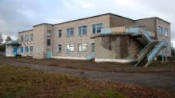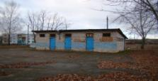
Отдел идеологической работы, культуры и по делам молодежи Червенского районного исполнительного комитета,
Минская область, г. Червень, пл. Свободы, 1; тел. 8 (01714) 28915
52 | Здание Колодежского сельского клуба,  Минская область,  Червенский район,  д. Колодежи, ул.Пролетарская, 10,  инвентарный номер 615/С-33481 | Сведения о недвижимом имуществе: одноэтажное здание 1940 года постройки общей площадью 171,7 кв.м. Фундамент - кирпичный, стены – бревенчатые, облицованы кирпичом, перегородки - дощатые, чердачные перекрытия - деревянные, крыша - шиферная, полы - дощатые, проемы оконные – двойные, окрашенные, деревянные – простые окрашенные. Отопление центральное  от собственной котельной (котел отсутствует), водопровод, канализация отсутствуют. Электроснабжение – скрытая проводка.  Информация о земельном участке: Земельный участок площадью 0,0717 га  с кадастровым номером 625882004601000245. Целевое назначение: земельный участок для обслуживания здания Колодежского сельского клуба. Ограничения прав: водоохранная зона реки Червенка, площадь – 0,0717 га, охранная зона линий электропередачи напряжением до 1000В, площадь – 0,0030 га. | 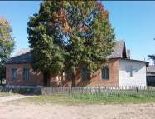
Коммунальное сельскохозяйственное унитарное предприятие «Экспериментальная база «Натальевск»,
Червенский район, аг. Любишино, ул. Спортивная, 5, тел. 8 (01714) 35800, 35810
53 | Здание детского сада  с котельной  Минская область, Червенский район,  д. Домовицк | Сведения о недвижимом имуществе: Правоустанавливающие документы отсутствуют.  Здание детского сада - одноэтажное кирпичное здание 1983 года постройки общей площадью 644 кв.м.  Здание котельной – одноэтажное здание 1983 года постройки площадью 30 кв.м.  Наличие инженерных коммуникаций: электроснабжение, водопровод, канализация.  Информация о земельном участке: Земельный участок площадью 0,39 га  (в т. ч. для обслуживания котельной – 0,02 га). | 